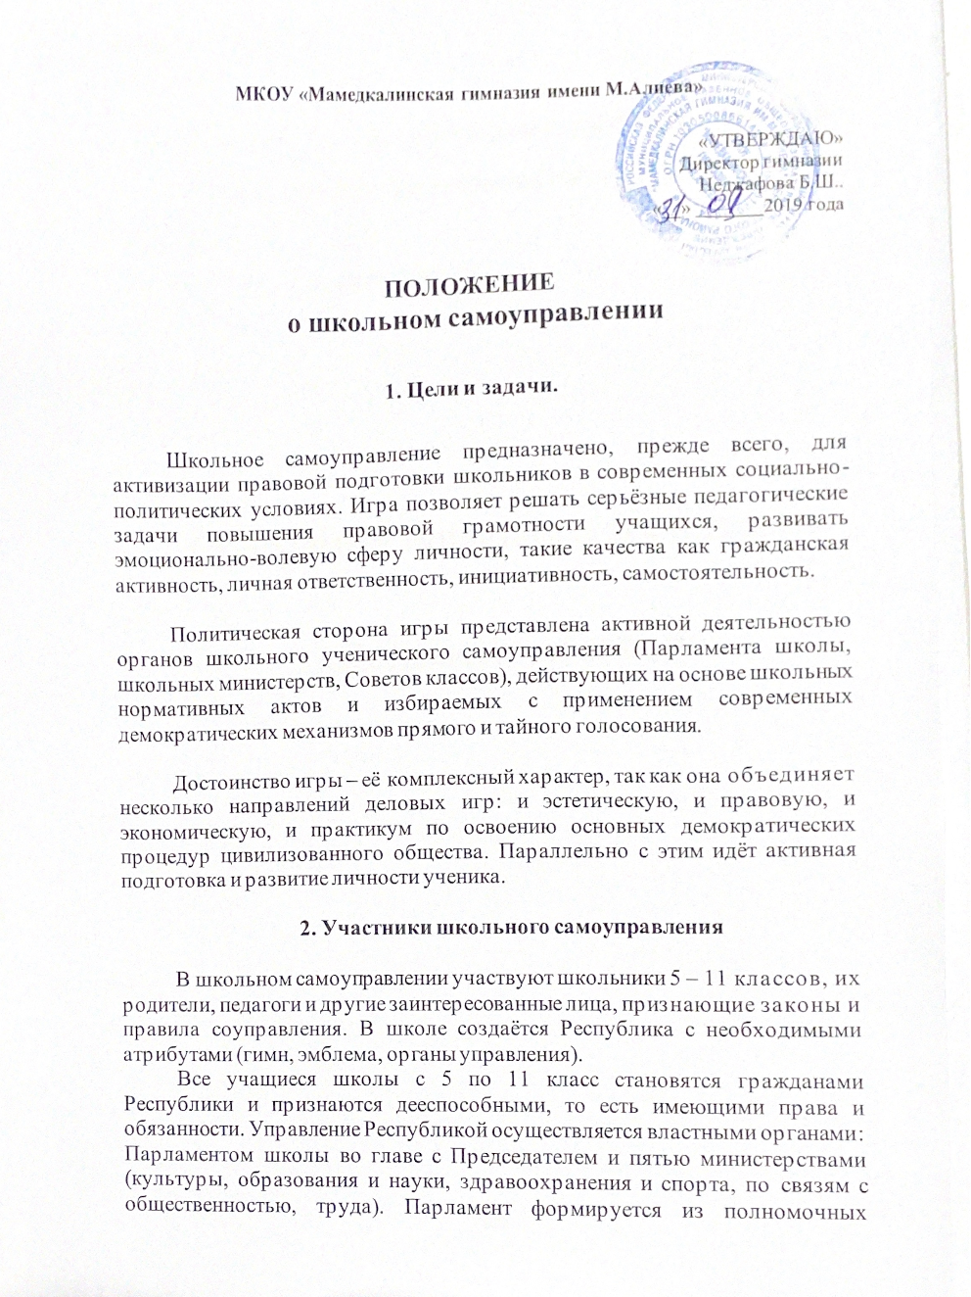

МКОУ «Мамедкалинская гимназия имени М.Алиева»

«УТВЕРЖДАЮ»
Директор гимназии
Неджафова Б.Ш..
«__» _______2019 года

ПОЛОЖЕНИЕ
о школьном самоуправлении

1. Цели и задачи.

Школьное самоуправление предназначено, прежде всего, для активизации правовой подготовки школьников в современных социально-политических условиях. Игра позволяет решать серьёзные педагогические задачи повышения правовой грамотности учащихся, развивать эмоционально-волевую сферу личности, такие качества как гражданская активность, личная ответственность, инициативность, самостоятельность.

Политическая сторона игры представлена активной деятельностью органов школьного ученического самоуправления (Парламента школы, школьных министерств, Советов классов), действующих на основе школьных нормативных актов и избираемых с применением современных демократических механизмов прямого и тайного голосования.

Достоинство игры – её комплексный характер, так как она объединяет несколько направлений деловых игр: и эстетическую, и правовую, и экономическую, и практикум по освоению основных демократических процедур цивилизованного общества. Параллельно с этим идёт активная подготовка и развитие личности ученика.

2. Участники школьного самоуправления

В школьном самоуправлении участвуют школьники 5 – 11 классов, их родители, педагоги и другие заинтересованные лица, признающие законы и правила соуправления. В школе создаётся Республика с необходимыми атрибутами (гимн, эмблема, органы управления).
Все учащиеся школы с 5 по 11 класс становятся гражданами Республики и признаются дееспособными, то есть имеющими права и обязанности. Управление Республикой осуществляется властными органами: Парламентом школы во главе с Председателем и пятью министерствами (культуры, образования и науки, здравоохранения и спорта, по связям с общественностью, труда). Парламент формируется из полномочных представителей (мэров) классов-городов, избираемых прямым тайным голосованием на Советах классов. Министерства формируются из полномочных представителей Парламента школы. Учителя исполняют функции консультантов.

3. Структура школьной Республики

Работой Республики руководит Парламент школы во главе с Председателем, который избирается всеми членами Парламента путём прямых тайных выборов. Основная задача Председателя парламента – организовывать работу Парламента и министерств, координировать эту деятельность, решать возникающие вопросы и конфликты в рамках властных полномочий. Сообщать о решениях Парламента школы Совету школы.
Работой министерств руководят министры, которые избираются членами Парламента из полномочных представителей классов-городов. Таким образом формируется власть.

4. Министерства школы

Министерство образования и науки
Организует внеклассную познавательную деятельность через систему репетиторства и интеллектуально-развивающие игры. Организует и помогает в организации научно-творческих мероприятий в школе, в том числе школьных линеек по итогам четверти. Составляет межклассовые рейтинги. Регулирует с учителями и администрацией школы спорные вопросы, связанные с обучением и аттестацией учащихся.
Министерство культуры
Основная задача министерства – организовать и проводить (или активно участвовать в проведении) разнообразные культурные мероприятия, помогающие развивать художественные и эстетические способности детей. Министерство также оказывает влияние на школьников по укреплению дисциплины и осуществляет контроль над внешним видом школьников. Оказывает помощь в эстетическом оформлении школы.
Министерство здравоохранения и спорта
Отвечает за физическое состояние здоровья школьников. Организует (активно участвует в организации) и проводит Дни здоровья, внутришкольные спортивные соревнования. Планирует работу на новый год по укреплению здоровья учащихся. Проводит профилактические беседы с учащимися школы. Контролирует санитарно-эпидемиологическую обстановку в школе.

Министерство труда
Осуществляет контроль над состоянием кабинетов, мебели, эстетического оформления школы, организует (активно участвует в организации) школьных «трудовых десантов». Проводит работу по экологическому направлению; оказывает помощь в организации дежурства учащихся по школе и контролирует посты дежурных; участвует в оформлении постоянных настенных стендов в школе.
Министерство по связям с общественностью
Основные направления деятельности министерства по связям с общественностью составляют совместно с пресс-центром выпуск школьной газеты «Наш голос», информирование учащихся о деятельности Парламента, Председателя парламента и министерств; информирование школьников о предстоящих событиях и мероприятиях, достижениях учащихся; устная реклама. Также министерство участвует в организации выпусков газеты «Молния» по итогам дежурства, и оказывает помощь в организации и проведении презентации школьных мероприятий.

5. Приложения.
1. Устав Парламента школы.
2. Полномочия органов власти и управления школьной Республики.
3. Структура школьного ученического самоуправления;
4. Структура ученического самоуправления в классе;
5. Условия развития самоуправления;
6. Функционирование ученического самоуправления

ПРИЛОЖЕНИЕ № 1

Устав принят на заседании
Парламента школы
Протокол № 1 от «19» октября 2019 г.
.

УСТАВ

Парламента школы

- Общие положения
Школьный Парламент — добровольное, выборное объединение школьников, которые активны и стремятся положительно повлиять на события, происходящие в школе, сделать школу более привлекательной.
Школьный Парламент – ученический актив, которому небезразлична школьная жизнь; стремящийся самореализоваться через орган самоуправления, развивать свои коммуникативные и организаторские способности.
Школьный Парламент – ученический актив, которому небезразлична судьба школы; имеющий нестандартный творческий подход к решению школьных проблем и задач.
Деятельность Парламента осуществляется на основе данного Устава под руководством администрации и в соответствии со школьным планом учебно - воспитательной работы.

- Задачи Парламента
Школьный Парламент является представительным органом учеников школы, работа которого направлена на решение следующих задач:
- развивать в школьной среде навыки самоуправления;
- воспитывать активную гражданскую позицию, высокие нравственные качества и повышать уровень духовной культуры учащихся;
- реализовать права обучающихся на участие в процессе управления образовательным учреждением.

3. Содержание и форма работы:
- внесение предложений о корректировании плана работы школы в соответствии с интересами учащихся;
- урегулирование с учителями и администрацией школы спорных вопросов, связанных с обучением и аттестацией учащихся;
- организация и проведение конкурсов, викторин, выставок, спортивных соревнований, коллективных творческих дел (КТД);
- участие в работе органов управления школы.

4. Участники Парламента
Члены Парламента могут выбираться из числа учащихся 5 –11 классов, как представители классных коллективов, либо заявлять о своем желании работать в Школьном Парламенте на одном из его заседаний.
Членство может быть индивидуальным, коллективным и почётным. Коллективными членами Школьного Парламента являются Министерства школы.
Почетными членами Парламента могут быть учителя и другие участники образовательного процесса, особо отличившиеся перед Парламентом, внесшие значительный вклад в его развитие.

5. Структура и организация работы Школьного Парламента
Высшим органом Школьного Парламента является собрание всех членов, которое проводится 2 раза в месяц. На первом заседании Парламента путём тайного голосования избираются Председатель Парламента, Заместитель председателя Парламента и министры школы.
Руководит деятельностью Парламента Председатель Парламента. В случае отсутствия Председателя Парламента ответственность за работу Парламента возлагается на Заместителя председателя Парламента, который координирует работу министерств школы.
Школьный парламент состоит из пяти министерств:

1. Министерство образования и науки школы:
- оказывает помощь слабоуспевающим и неуспевающим ученикам (шефство над ними, консультирование по различным предметам, организация дополнительных занятий силами учащихся);
- регулирует с учителями и администрацией школы спорные вопросы, связанные с обучением и аттестацией учащихся;
- участвует в организации школьных линеек по итогам четверти, организует и проводит научно-творческие мероприятия в школе;
- составляет межклассовые рейтинги.

2. Министерства культуры -
- оказывает помощь в организации и проведении коллективных творческих дел в школе;
- планирует работу на новый учебный год по КТД;
- оказывает помощь в эстетическом оформлении школы;
- проводить профилактические беседы с учащимися;
- следит за соблюдением правил внутренней дисциплины и ношения школьной формы учащимися.

3. Министерство здравоохранения и спорта
- оказывает помощь в организации и проведении спортивных мероприятий;
- планирует работу на новый учебный год по укреплению здоровья учащихся;
- проводит профилактические беседы с учащимися школы;
- контролирует санитарно-эпидемиологическую обстановку в школе.

4. Министерство труда школы:
- оказывает помощь в оформлении постоянных настенных стендов в школе;
- оказывает помощь в организации дежурства учащихся по школе и контролирует посты дежурных;
- контролирует состояние кабинетов, мебели, эстетического оформления школы.

5. Министерство по связям с общественностью школы:
- организует работу справочной службы школы и отвечает за оперативную информацию по школе;
- оказывает помощь в организации деятельности школьных средств массовой информации (школьной газеты, сайта школы в сети Интернет, работа медиоузла) посредством работы пресс-центра школы;
- участвует в организации выпусков газеты «Молния» по итогам дежурства;
- оказывает помощь в организации и проведении презентации школьных мероприятий.

Председатель Парламента переизбирается ежегодно. За неисполнение своих обязанностей Председатель Парламента может быть смещён со своей должности собранием всех членов Парламента. Члены Школьного Парламента могут быть исключены из парламента за систематическое невыполнение своих обязанностей по решению президента и членов парламента.
Школьный Парламент принимает решения путём голосования.
Все решения Школьного Парламента доводятся до сведения учащихся.
Школьный Парламент имеет право вносить изменения в Устав по истечению года своей работы.

ПРИЛОЖЕНИЕ № 2
ПОЛНОМОЧИЯ
органов власти и управления школьной Республики

Полномочия парламента школы
- Утверждает Положение о Парламенте школы и вносимые в него изменения.
- Заслушивает отчёт Председателя парламента школы о проделанной за год работе и даёт оценку деятельности.
- На конкурсной основе тайным голосованием выбирает Председателя Парламента школы и Заместителя председателя Парламента школы в начале каждого учебного года.
- Урегулирование с учителями и администрацией школы спорных вопросов, связанных с обучением и аттестацией учащихся;
- Организует и проводит (участвует в организации и проведении) конкурсов, викторин, выставок, спортивных соревнований, коллективных творческих дел (КТД);
- участвует в работе органов управления школы.

Полномочия Председателя парламента школы

- Координирует работу Парламента школы.
- Два раза в месяц проводит заседания Парламента школы.
- Отчитывается перед Парламентом школы о проделанной работе.
- Сообщает о решениях Парламента школы в Совет школы.
- Руководит работой министерств школы.
- Совместно с администрацией школы координирует работу Советов классов, мэров городов-классов, старших дежурных.

Полномочия Заместителя председателя Парламента школы

- Координирует работу министерств школы.
- В отсутствие Председателя Парламента школы проводит заседания Парламента школы.
- Отчитывается перед Парламентом школы о проделанной работе.
- Руководит работой школьных министров.

Полномочия министерства образования и науки школы.

- Оказывает помощь слабоуспевающим и неуспевающим ученикам (шефство над ними, консультирование по различным предметам, организация дополнительных занятий силами учащихся);
- Регулирует с учителями и администрацией школы спорные вопросы, связанные с обучением и аттестацией учащихся;
- Участвует в организации школьных линеек по итогам четверти, организует и проводит научно-творческие мероприятия в школе;
- Составляет межклассовые рейтинги.

Полномочия министерства культуры школы.

- Оказывает помощь в организации и проведении коллективных творческих дел в школе;
- Планирует работу на новый учебный год по КТД;
- Оказывает помощь в эстетическом оформлении школы;
- Проводить профилактические беседы с учащимися;
- Следит за соблюдением правил внутренней дисциплины и ношения школьной формы учащимися.

Полномочия министерства здравоохранения и спорта
- Оказывает помощь в организации и проведении спортивных мероприятий;
- Планирует работу на новый учебный год по укреплению здоровья учащихся;
- Проводит профилактические беседы с учащимися школы;
- Контролирует санитарно-эпидемиологическую обстановку в школе.

Полномочия министерства труда школы
- Оказывает помощь в оформлении постоянных настенных стендов в школе;
- Оказывает помощь в организации дежурства учащихся по школе и контролирует посты дежурных;
- Контролирует состояние кабинетов, мебели, эстетического оформления школы.

Полномочия министерства по связям с общественностью школы
- Организует работу справочной службы школы и отвечает за оперативную информацию по школе;
- Оказывает помощь в организации деятельности школьных средств массовой информации (школьной газеты, сайта школы в сети Интернет, работа медиоузла) посредством работы пресс-центра школы;
- Участвует в организации выпусков газеты «Молния» по итогам дежурства;
- Оказывает помощь в организации и проведении презентации школьных мероприятий.

ПРИЛОЖЕНИЕ № 3

Структура школьного ученического самоуправления
ПАРЛАМЕНТ ШКОЛЫ*
ПРЕДСЕДАТЕЛЬ ПАРЛАМЕНТА
СОВЕТ ШКОЛЫ
Министерство труда школы
Министерство здравоохранения и спорта школы
Министерство образования и науки школы
Министерство по связям с общественностью школы
Пресс-центр школы
Советы
классов
Министерство культуры школы
*В Парламент школы входят мэры всех классов основной и старшей школы (с 5-ых по 11-е классы), по принципу один представитель от каждого класса.

ПРИЛОЖЕНИЕ № 4

Структура ученического самоуправления в классе

ПАРЛАМЕНТ ШКОЛЫ

Мэр и вице-мэр класса
Совет класса*
Министерство образования и науки класса

Министерство по связям с общественностью класса

Министерство труда класса

Министерство культуры класса

Министерство здравоохранения и спорта класса

Пресс-центр класса
Родители
Творческие инициативные группы

* В Совет класса входят все учащиеся класса
ПРИЛОЖЕНИЕ № 5

Условия развития самоуправления
Наличие системы в организации самоуправления
Психолого-педагогическая грамотность руководителя, его безусловная компетентность в вопросах самоуправления
Создание целостной системы самоуправления
Наличие коллективной общественной значимой цели
Осознание учащимися необходимости достижения коллективной цели
Наличие органов самоуправления
Правильное распределение обязанностей по принципу каждому делу – свой организатор.
Определение задач для каждого учащегося в достижении общей цели
Грамотная организация коллективной и индивидуальной деятельности учащихся
Соответствие характера деятельности возрасту и интересам учащихся
Самостоятельность, самодеятельность учащихся при оказании необходимой поддержки и помощи со стороны руководителя
Добровольность участия школьников в самоуправленческих акциях, проявление инициативы и творчества при организации деятельности

ПРИЛОЖЕНИЕ № 6

Функционирование ученического самоуправления
В МКОУ «Мамеедкалинская гимназия»
Принципы построения ученического самоуправления
- Принцип самоорганизации детьми своей деятельности на основе собственных интересов и потребностей.
- Принцип гуманности по отношению к каждому отдельному человеку, приоритетность интересов учащихся.
- Принцип сотрудничества детей и взрослых.
- Принцип добровольности.
- Принцип чередования традиционных поручений и обновляемости видов деятельности.
- Принцип отсутствия иерархии.
- Принцип взращивания инициатив снизу.
- Принцип демократического обсуждения принимаемых решений.
- Принцип учёта мнения меньшинства.

Законы развития самоуправления:
  - Не наделять органы самоуправления властными полномочиями;
  - Ставить перед детьми посильные задачи;
  - Помогать учащимся;
  - Включать в эту систему учителей и родителей.

Ожидаемый результат функционирования самоуправления: повышение общественной активности классных активов, формирование лидерских качеств учащихся.

